共同住宅用消防計画作成例
消防計画書

年 月 日作成
この計画は、火災等の災害の予防と人命の安全及び被害の軽減を図ることを目的とし、この計画で定めたことは、 ○○団地 に居住し、出入する全ての者が守らなければならない。
１防火管理者の業務 | 防火管理者は、次の業務を行う。  - 居住者への火災予防対策及び火災発生時に近隣者が行うべき行動の呼びかけ。  - 建物、屋外階段等の自主点検の実施及び 所有者への報告  - 共用部分における消防用設備等、特殊消防用設備等の点検及び維持管理  設備名  - 居住者に対する消防訓練参加の呼びかけ。  - その他
防火管理対策  ２居住者が行う | 居住者は、自己の責任において、次の対策を行う。  - 住戸内における火気管理  - 住戸出入口、防火戸の閉鎖機能維持管理  - バルコニー、ベランダにおける避難経路の確保（障害物の除去）  - 階段・通路等共用部分における可燃物及び避難障害物の除去  - 消防用設備等、特殊消防設備等周囲の使用障害物除去  設備名  - 防火水槽の採水口、消火栓蓋の周囲又は構内通路等に障害物を置かない。
３災害対策 | 火災発生時の行動  - 火災を発生させた者、火災を発見した者、火災を知った者は大声で他の居住者に知らせる。  - 火災を発生させた者、火災を発見した者、火災を知った者は直ちに１１９番通報する。  - 初期消火は、住民が協力して行い、天井へ燃え移ったら初期消火は中止して避難する。  - 玄関から避難できないときは、バルコニーの仕切り板を破壊して隣戸から避難する。
３災害対策 | 地震時の行動及び備え  - 地震に備え、家具の転倒防止、非常用品の準備・保管をする。  - 地震発生直後は、身の安全を守ることを第一とする。  - 緊急地震速報が発令されたとき又は揺れがおさまったら、使用中の火を消す。  - 地震後は、各設備・器具は、安全を確認した後、使用する。  - 火災や救助を必要とする者が発生したら、居住者全員で協力して初期消火や救助・救護を行う。  - 不確実な情報に惑わされず、信頼できる防災関係機関からの情報を収集する。  - 防災関係機関からの避難命令により 集会場 へ避難する。  - 地震に関する警戒宣言が発せられたら、火気使用の自粛や使用中の監視を行う。
４訓練について | - 防火管理者は、居住者に対して消防用設備等の設置場所、使用方法及び避難経路の確認を行うと共に、広報板等に掲示して周知する。  - 居住者は、防火管理者の計画した訓練に積極的に参加する。  訓練は 月頃に実施する。  - 居住者は、地区、自治公民館等が実施する訓練に積極的に参加して訓練を行う。
５共用 | ○ 点検の実施  ・ 消防用設備等の点検は 所有者 が ■設備 に委託して実施する。  ・ 消防設備等の点検は、機器点検 月と総合点検 月に行う｡
  設 備 名
  点検委託業者
部分について | ○ 点検の確認等  ・ 点検結果は、防火管理者が 所有者 に報告し、不備については改修計画を策定して軽微なものは直ちに、予算を伴う物は早急に予算措置を行い整備する。  - 点検結果の記録は防火管理維持台帳に綴り 所有者 が保管する。  - 点検結果は、３年に１回消防本部へ報告する。  - 点検以外でも不備を発見した者は、防火管理者に報告し、必要な措置を行う。  - 共用部分は、整理整頓に努め、可燃物、避難障害物等を放置しない。  - 団地内における建物、階段、消防用設備等の施設、設備等の維持管理は、 所有者が行い自主点検結果を管理する。
６その他 | - 建物全体に及ぶ増改築等を行う場合は、防火管理者が別途安全対策を作成する。  - 放火対策  - 敷地内及び建物内外は、整理整頓に努め可燃物等を放置しない。  - ごみ等は、収集日、時間を守り集積場に出す。
７防火管理業務の委託 | - 防火管理者の業務委託状況  ◯ 防火管理業務の一部委託状況
  防火管理者の業務を受託した者の氏名、住所等  （法人にあっては、名称、主たる事務所の所在地） | 氏名(名称)
  防火管理者の業務を受託した者の氏名、住所等  （法人にあっては、名称、主たる事務所の所在地） | 住所(所在地)
  防火管理者の業務を受託した者の氏名、住所等  （法人にあっては、名称、主たる事務所の所在地） | 連絡先
  受託者の氏名及び住所等 | 職・氏名（名称）
  受託者の氏名及び住所等 | 住所（所在地）
  受託者の氏名及び住所等 | 連絡先
  防火管理者の状況  （該当する場合のみ記入する。） | 防火管理者の職・氏名
  防火管理者の状況  （該当する場合のみ記入する。） | 営業所等
  防火管理者の状況  （該当する場合のみ記入する。） | 連絡先
  防火管理者の状況  （該当する場合のみ記入する。） | 教育担当者職・氏名
  防火管理者の状況  （該当する場合のみ記入する。） | 講習等種別・番号
  防火管理者の状況  （該当する場合のみ記入する。） | 教育計画
  防火管理業務の範囲及び方法 | 委託業務実施の方法 | □常駐 □巡回 □遠隔監視
11  避難経路図 | 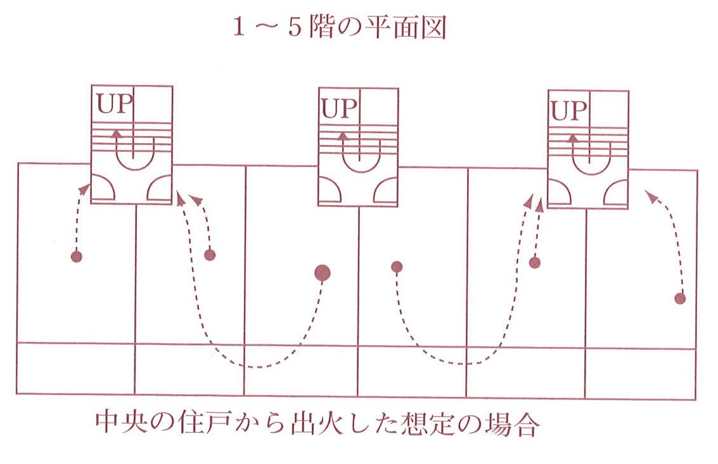  例  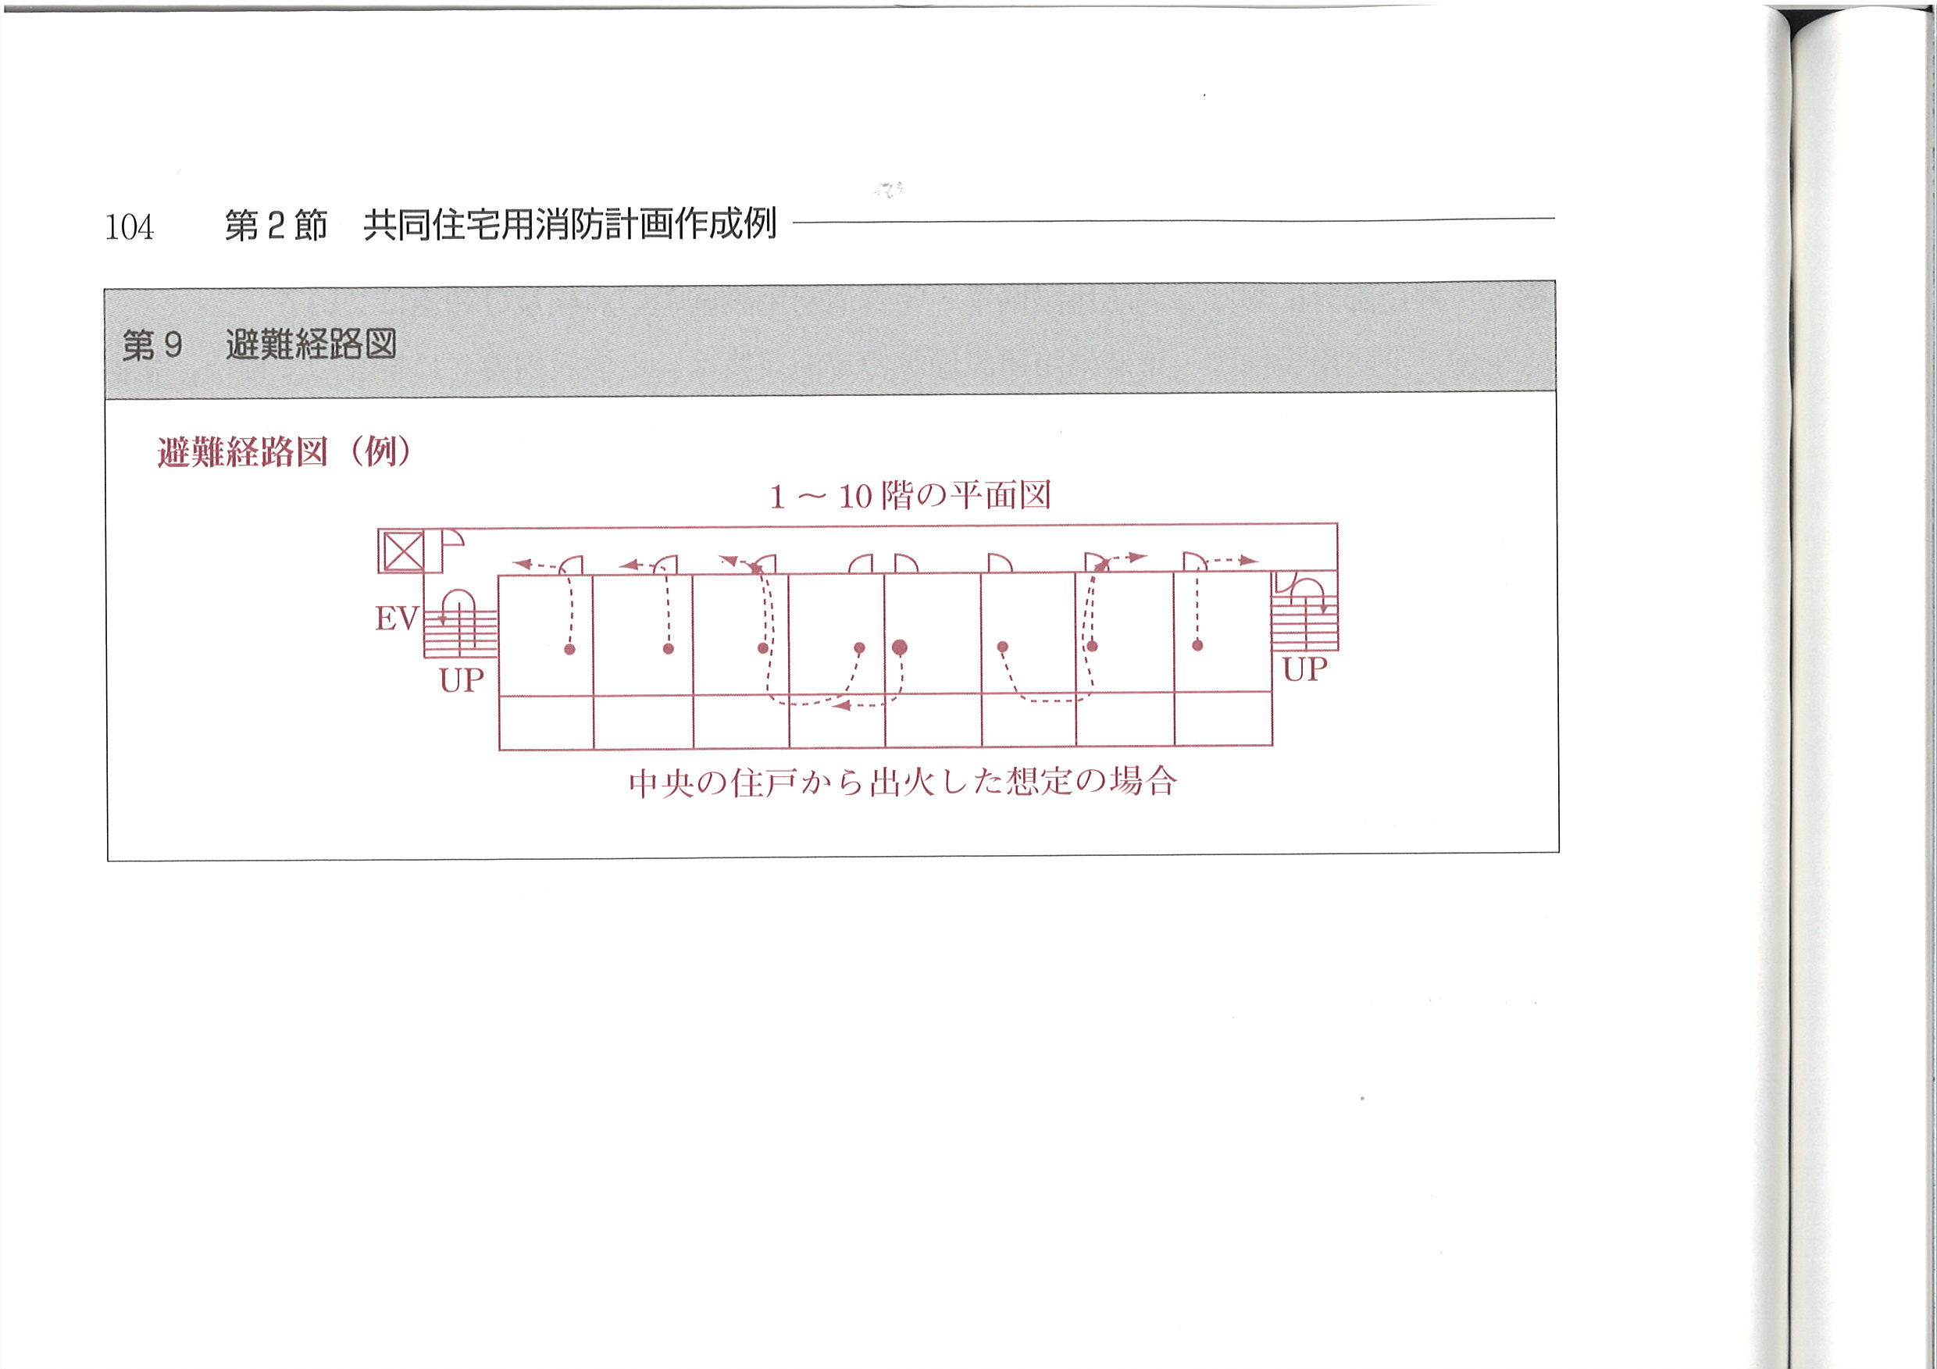
12  役  員  担  当 | ◯ 自治会長（自衛消防隊長）氏名 号棟 室  ◯ 防火役員（通報連絡担当）氏名 号棟 室  ◯ 防火役員（消火担当） 氏名 号棟 室  ◯ 防火役員（避難誘導担当）氏名 号棟 室  - 当欄で記入できない場合は別紙で添付して下さい。
注 この消防計画は一例です共同住宅及び団地の規模形態に応じて不要な部分は削除又は必要事項を付加して、適正な消防計画を作成して下さい。
７防火管理業務の委託が、該当しない共同住宅は削除して下さい。

